- MP4格式分析

MP4(MPEG-4 Part 14)是一种常见的多媒体容器格式，它是在“ISO/IEC 14496-14”标准文件中定义的，属于MPEG-4的一部分，是“ISO/IEC 14496-12(MPEG-4 Part 12 ISO base media file format)”标准中所定义的媒体格式的一种实现，后者定义了一种通用的媒体文件结构标准。MP4是一种描述较为全面的容器格式，被认为可以在其中嵌入任何形式的数据，各种编码的视频、音频等都不在话下，不过我们常见的大部分的MP4文件存放的AVC(H.264)或MPEG-4(Part 2)编码的视频和AAC编码的音频。MP4格式的官方文件后缀名是“.mp4”，还有其他的以mp4为基础进行的扩展或者是缩水版本的格式，包括：M4V, 3GP, F4V等。
mp4是由一个个“box”组成的（有些版本中也叫atom），大box中存放小box，一级嵌套一级来存放媒体信息。box的基本结构是：
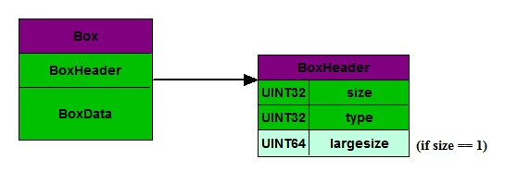
其中，size指明了整个box所占用的大小，包括header部分。如果box很大(例如存放具体视频数据的mdat box)，超过了uint32的最大数值，size就被设置为1，并用接下来的8位uint64来存放大小。
还有一个FullBox的概念，
3 FullBox，是Box的扩展，Box结构的基础上在Header中增加8bits version和24bits flags。
4 Header，包含了整个Box的长度size和类型type。当size==0时，代表这是文件中最后一个Box；当size==1时，意味着Box长度需要更多bits来描述，在后面会定义一个64bits的largesize描述Box的长度；当type是“uuid”时，代表Box中的数据是用户自定义扩展类型。
5、 Data，是Box的实际数据，可以是纯数据也可以是更多的子Boxes。
6、 当一个Box的Data中是一系列子Box时，这个Box又可成为Container Box。

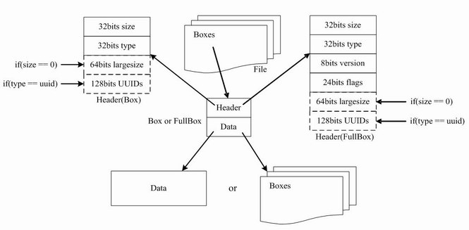

一个mp4文件有可能包含非常多的box，在很大程度上增加了解析的复杂性，这个网页上http://mp4ra.org/atoms.html记录了一些当前注册过的box类型。看到这么多box，如果要全部支持，一个个解析，怕是头都要爆了。还好，大部分mp4文件没有那么多的box类型，下图就是一个简化了的，常见的mp4文件结构：

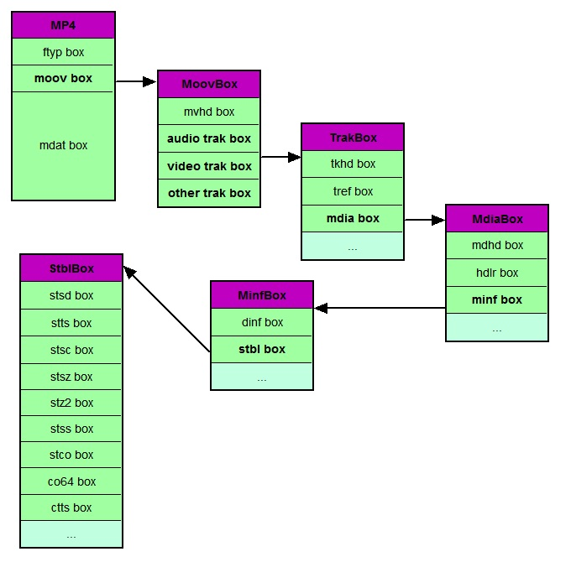
一般来说，解析媒体文件，最关心的部分是视频文件的宽高、时长、码率、编码格式、帧列表、关键帧列表，以及所对应的时戳和在文件中的位置，这些信息，在mp4中，是以特定的算法分开存放在stbl box下属的几个box中的，需要解析stbl下面所有的box，来还原媒体信息。下表是对于以上几个重要的box存放信息的说明：
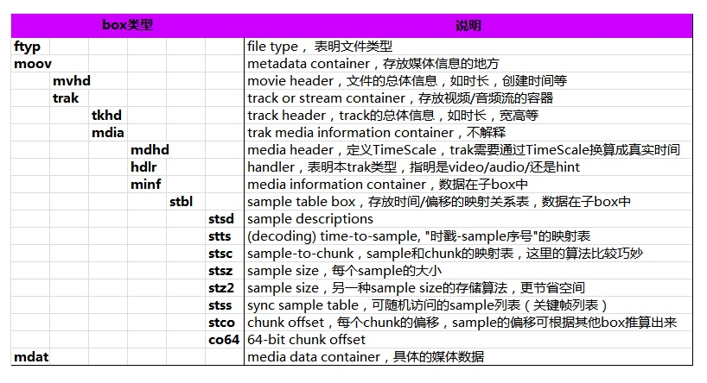

看吧，要获取到mp4文件的帧列表，还挺不容易的，需要一层层解析，然后综合stts stsc stsz stss stco等这几个box的信息，才能还原出帧列表，每一帧的时戳和偏移量。而且，你要照顾可能出现或者可能不出现的那些box。。。可以看的出来，mp4把帧sample进行了分组，也就是chunk（块），需要间接的通过chunk来描述帧，这样做的理由是可以压缩存储空间，缩小媒体信息所占用的文件大小。这里面，stsc box的解析相对来说比较复杂，它用了一种巧妙的方式来说明sample和chunk的映射关系，特别介绍一下。
看吧，要获取到mp4文件的帧列表，还挺不容易的，需要一层层解析，然后综合stts stsc stsz stss stco等这几个box的信息，才能还原出帧列表，每一帧的时戳和偏移量。而且，你要照顾可能出现或者可能不出现的那些box。。。可以看的出来，mp4把帧sample进行了分组，也就是chunk，需要间接的通过chunk来描述帧，这样做的理由是可以压缩存储空间，缩小媒体信息所占用的文件大小。这里面，stsc box的解析相对来说比较复杂，它用了一种巧妙的方式来说明sample和chunk的映射关系，特别介绍一下。
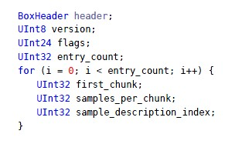
这是stsc box的结构，前几项的意义就不解释了，可以看到stsc box里每个entry结构体都存有三项数据，它们的意思是：“从first_chunk这个chunk序号开始，每个chunk都有samples_per_chunk个数的sample，而且每个sample都可以通过sample_description_index这个索引，在stsd box中找到描述信息”。也就是说，每个entry结构体描述的是一组chunk，它们有相同的特点，那就是每个chunk包含samples_per_chunk个sample，好，那你要问，这组相同特点的chunk有多少个？请通过下一个entry结构体来推算，用下一个entry的first_chunk减去本次的first_chunk，就得到了这组chunk的个数。最后一个entry结构体则表明从该first_chunk到最后一个chunk，每个chunk都有sampls_per_chunk个sample。很拗口吧，不过，就是这个意思:)。由于这种算法无法得知文件所有chunk的个数，所以你必须借助于stco或co64。直接上代码可能会清楚些：
1. 首先直接分析entry
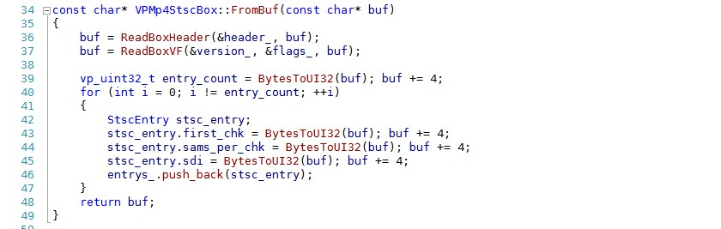
2. 然后，通过stco或co64获知chunk总个数之后，开始还原映射表

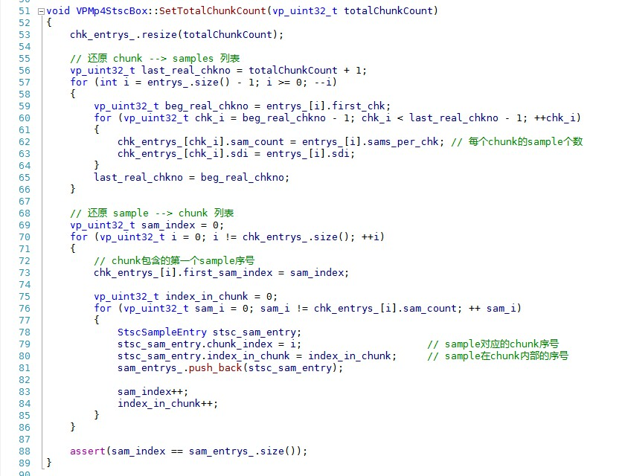
读出stsc之后，就可以综合stbl下的所有box，推算出视频和音频帧列表，时戳和偏移量等数据。下面截图展示获取到的关键帧列表：
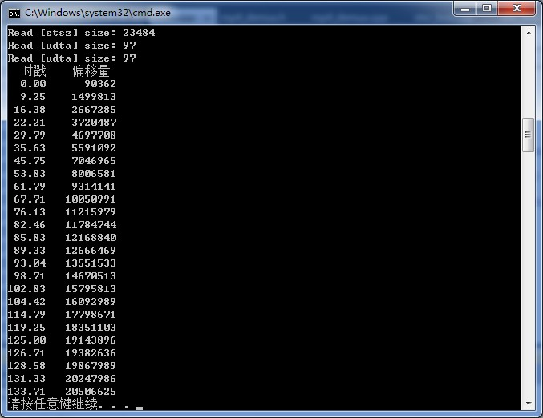
有了关键帧列表之后，就可以继续我们一下个题目，就是mp4文件的分割。实现mp4的分割，是把mp4应用到点播系统中最关键的技术环节，做不到这个，就无法实现点播播放mp4影片的“拖动”。

二、MP4文件的分割算法
所谓“分割”，就是把大文件切成小文件，要实现mp4的分割，
- 首先，需要获取到关键帧列表
- 然后，选择要分割的时间段（比如从关键帧开始）
- 接着，重新生成moov box（注意所有相关的box 以及 box size都需要改变）
- 最后，拷贝对应的数据，生成新文件
第一点，上面已经介绍了，第二点，只需要遍历关键帧列表，就能找到离你想要分割的时间段最接近的关键帧，第四点就是“copy-paste”的工作，关键在于第三点。因为这一步涉及到stbl下的所有box，必须重新生成entrys，同样的，其他的box都还好，只需要保留关键帧所对应的sample和chunk，其余的删掉即可，只是stsc box的比较麻烦，说起来比较啰嗦，还是直接看代码吧：
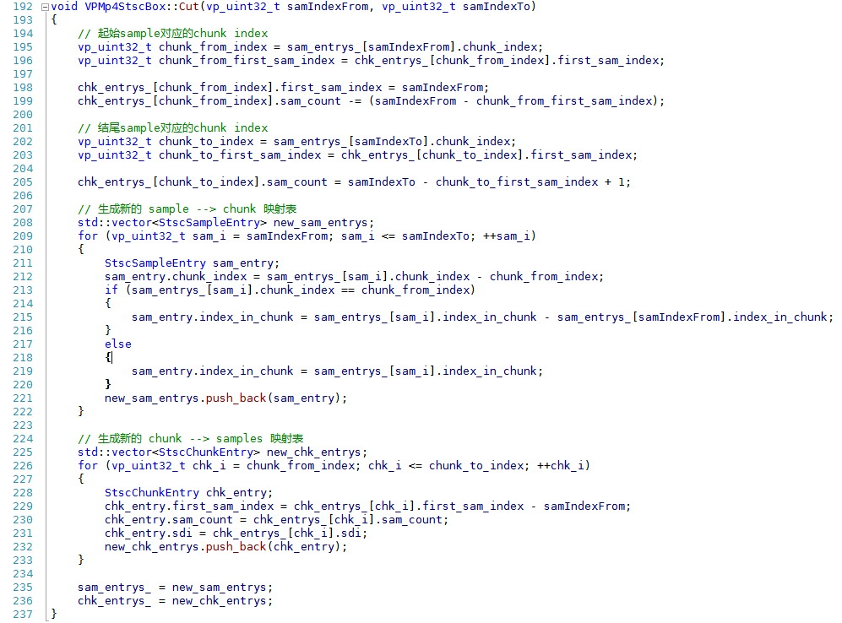
修改完box之后，需要重新生成moov box，由于moov box的大小以及时长等信息都发生了改变，所以需要box的大小做相应的修改，这点千万不能忘记，否则播放器会解析错误。重新生成box之后，还要计算一下分割后的数据的长度，由于数据长度也发生了改变，所以修改mdat box的大小的同时，要同时修改stbl下所有box的chunk offset，切记！
以下是整个的逻辑过程：
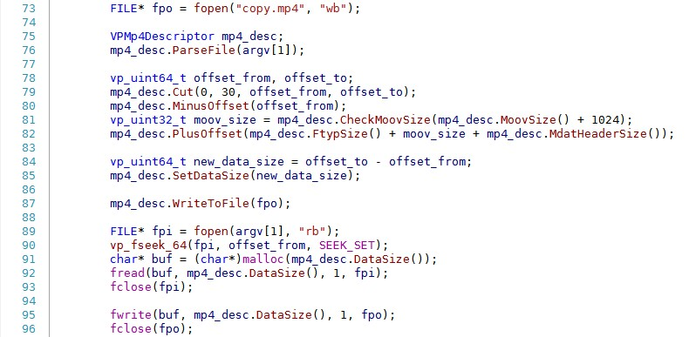
好了，所有这些都实现之后，就具备了做mp4点播系统的条件了。不过，要做mp4点播，还有一些其他的问题需要解决，我将在下一篇文章中介绍。

MP4文件格式详解——元数据moov（一）mvhd box
movie box —— container box whose sub-boxes define the metadata for a presentation (‘moov’)
moov包含的一系列次级box中存储着媒体播放所需的元数据（metadata）。
元数据：描述数据的数据。
针对媒体文件而言元数据
视频包括编码等级、分辨率、色域、码率、帧率、位深、时长等等……
音频又包括声道、采样率等音频特有属性。
Moov box的结构如下，带勾的表示必不可少
moov |  |  |  |  |  | √ | container for all the metadata
 | mvhd |  |  |  |  | √ | movie header, overall declarations
 | trak |  |  |  |  | √ | container for an individual track or stream
 |  | tkhd |  |  |  | √ | track header, overall information about the track
 |  | tref |  |  |  |  | track reference container
 |  | edts |  |  |  |  | edit list container
 |  |  | elst |  |  |  | an edit list
 |  | mdia |  |  |  | √ | container for the media information in a track
 |  |  | mdhd |  |  | √ | media header, overall information about the media
 |  |  | hdlr |  |  | √ | handler, declares the media (handler) type
 |  |  | minf |  |  | √ | media information container
 |  |  |  | vmhd |  |  | video media header, overall information (video track only)
 |  |  |  | smhd |  |  | sound media header, overall information (sound track only)
 |  |  |  | hmhd |  |  | hint media header, overall information (hint track only)
 |  |  |  | nmhd |  |  | Null media header, overall information (some tracks only)
 |  |  |  | dinf |  | √ | data information box, container
 |  |  |  |  | dref | √ | data reference box, declares source(s) of media data in track
 |  |  |  | stbl |  | √ | sample table box, container for the time/space map
 |  |  |  |  | stsd | √ | sample descriptions (codec types, initialization etc.)
 |  |  |  |  | stts | √ | (decoding) time-to-sample
 |  |  |  |  | ctts |  | (composition) time to sample
 |  |  |  |  | stsc | √ | sample-to-chunk, partial data-offset  information
 |  |  |  |  | stsz |  | sample sizes (framing)
 |  |  |  |  | stz2 |  | compact sample sizes (framing)
 |  |  |  |  | stco | √ | chunk offset, partial data-offset information
 |  |  |  |  | co64 |  | 64-bit chunk offset
 |  |  |  |  | stss |  | sync sample table (random access points)
 |  |  |  |  | stsh |  | shadow sync sample table
 |  |  |  |  | padb |  | sample padding bits
 |  |  |  |  | stdp |  | sample degradation priority
 |  |  |  |  | sdtp |  | independent and disposable samples
 |  |  |  |  | sbgp |  | sample-to-group
 |  |  |  |  | sgpd |  | sample group description
 |  |  |  |  | subs |  | sub-sample information
先对两个重要的box作功能上的描述
Mvhd
全文件唯一的（一个文件中只能包含一个mvhd box），对整个文件所包含的媒体数据作全面的全局的描述。包含了媒体的创建与修改时间时间刻度、默认音量、色域、时长等信息。

一个MP4文件首先会有且只有一个“ftyp”类型的box，作为MP4格式的标志并包含关于文件的一些信息；之后会有且只有一个“moov”类型的box（Movie Box），它是一种container box，子box包含了媒体的metadata信息；MP4文件的媒体数据包含在“mdat”类型的box（Midia Data Box）中，该类型的box也是container box，可以有多个，也可以没有（当媒体数据全部引用其他文件时），媒体数据的结构由metadata进行描述。
下面是一些概念：
track 表示一些sample的集合，对于媒体数据来说，track表示一个视频或音频序列。
hint track 这个特殊的track并不包含媒体数据，而是包含了一些将其他数据track打包成流媒体的指示信息。
sample 对于非hint track来说，video sample即为一帧视频，或一组连续视频帧，audio sample即为一段连续的压缩音频，它们统称sample。对于hint track，sample定义一个或多个流媒体包的格式。
sample table 指明sampe时序和物理布局的表。
chunk 一个track的几个sample组成的单元。
下图为一个典型的MP4文件的结构树。

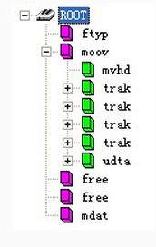
2、Box
首先需要说明的是，box中的字节序为网络字节序，也就是大端字节序（Big-Endian），简单的说，就是一个32位的4字节整数存储方式为高位字节在内存的低端。Box由header和body组成，其中header统一指明box的大小和类型，body根据类型有不同的意义和格式。
标准的box开头的4个字节（32位）为box size，该大小包括box header和box body整个box的大小，这样我们就可以在文件中定位各个box。如果size为1，则表示这个box的大小为large size，真正的size值要在largesize域上得到。（实际上只有“mdat”类型的box才有可能用到large size。）如果size为0，表示该box为文件的最后一个box，文件结尾即为该box结尾。（同样只存在于“mdat”类型的box中。）
size后面紧跟的32位为box type，一般是4个字符，如“ftyp”、“moov”等，这些box type都是已经预定义好的，分别表示固定的意义。如果是“uuid”，表示该box为用户扩展类型。如果box type是未定义的，应该将其忽略。
3、File Type Box（ftyp）
该box有且只有1个，并且只能被包含在文件层，而不能被其他box包含。该box应该被放在文件的最开始，指示该MP4文件应用的相关信息。
“ftyp” body依次包括
1个32位的major brand（4个字符），
1个32位的minor version（整数）和
1个以32位（4个字符）为单位元素的数组compatible brands。这些都是用来指示文件应用级别的信息。该box的字节实例如下：
1 0x00000018表示ftyp的长度
2 0x66747970是“ftyp”的ASCII码
3 0x6d703432 是major brand（一个协议名mp42）
4 0x00000001是版本号
5 0x6D703432 6D703431 表示本文件遵从的协议支持协议MP42 MP41

4、Movie Box（moov）
该box包含了文件媒体的metadata信息，“moov”是一个container box，具体内容信息由子box诠释。同File Type Box一样，该box有且只有一个，且只被包含在文件层。一般情况下，“moov”会紧随“ftyp”出现。
一般情况下（限于篇幅，本文只讲解常见的MP4文件结构），“moov”中会包含1个“mvhd”和若干个“trak”。其中“mvhd”为header box，一般作为“moov”的第一个子box出现（对于其他container box来说，header box都应作为首个子box出现）。“trak”包含了一个track的相关信息，是一个container box。下图为部分“moov”的字节实例，其中红色部分为box header，绿色为“mvhd”，黄色为一部分“trak”。

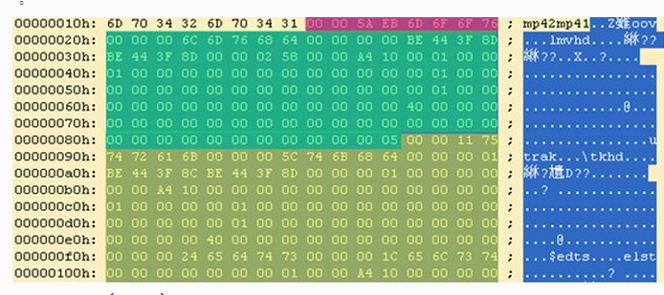
“mvhd”结构如下表。

字段 | 字节数 | 意义
box size | 4 | box大小
box type | 4 | box类型
version | 1 | box版本，0或1，一般为0。（以下字节数均按version=0）
flags | 3
creation time | 4 | 创建时间（相对于UTC时间1904-01-01零点的秒数）
modification time | 4 | 修改时间
time scale | 4 | 文件媒体在1秒时间内的刻度值，可以理解为1秒长度的时间单元数
duration | 4 | 该track的时间长度，用duration和time scale值可以计算track时长，比如audio track的time scale = 8000, duration = 560128，时长为70.016，video track的time scale = 600, duration = 42000，时长为70，时长=duration/timescale （s）
rate | 4 | 推荐播放速率，高16位和低16位分别为小数点整数部分和小数部分，即[16.16] 格式，该值为1.0（0x00010000）表示正常前向播放
volume | 2 | 与rate类似，[8.8] 格式，1.0（0x0100）表示最大音量
reserved | 10 | 保留位
matrix | 36 | 视频变换矩阵
pre-defined | 24
next track id | 4 | 下一个track使用的id号

mvhd”的字节实例如下图，各字段已经用颜色区分开：
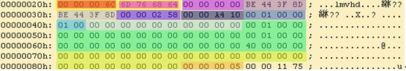

“trak”也是一个container box，其子box包含了该track的媒体数据引用和描述（hint track除外）。一个MP4文件中的媒体可以包含多个track，且至少有一个track，这些track之间彼此独立，有自己的时间和空间信息。“trak”必须包含一个“tkhd”和一个“mdia”，此外还有很多可选的box（略）。其中“tkhd”为track header box，“mdia”为media box，该box是一个包含一些track媒体数据信息box的container box。“trak”的部分字节实例如下图，其中黄色为“trak”box的头，绿色为“tkhd”，蓝色为“edts”（一个可选box），红色为一部分“mdia”
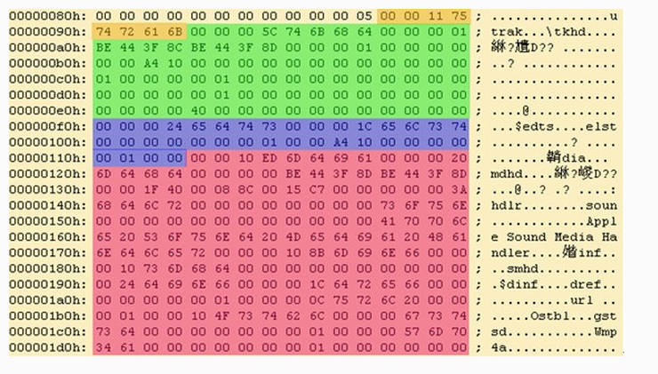
“tkhd”结构如下表。
字段 | 字节数 | 意义
box size | 4 | box大小
box type | 4 | box类型
version | 1 | box版本，0或1，一般为0。（以下字节数均按version=0）
flags | 3 | 按位或操作结果值，预定义如下：  0x000001 track_enabled，否则该track不被播放；  0x000002 track_in_movie，表示该track在播放中被引用；  0x000004 track_in_preview，表示该track在预览时被引用。  一般该值为7，如果一个媒体所有track均未设置track_in_movie和track_in_preview，将被理解为所有track均设置了这两项；对于hint track，该值为0
creation time | 4 | 创建时间（相对于UTC时间1904-01-01零点的秒数）
modification time | 4 | 修改时间
track id | 4 | id号，不能重复且不能为0
reserved | 4 | 保留位
duration | 4 | track的时间长度
reserved | 8 | 保留位
layer | 2 | 视频层，默认为0，值小的在上层
alternate group | 2 | track分组信息，默认为0表示该track未与其他track有群组关系
volume | 2 | [8.8] 格式，如果为音频track，1.0（0x0100）表示最大音量；否则为0
reserved | 2 | 保留位
matrix | 36 | 视频变换矩阵
width | 4 | 宽
height | 4 | 高，均为 [16.16] 格式值，与sample描述中的实际画面大小比值，用于播放时的展示宽高

“tkhd”的字节实例如下图，各字段已经用颜色区分开：
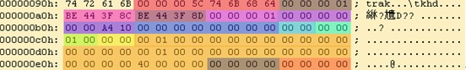

4.2.2 Media Box（mdia）
mdia”也是个container box，其子box的结构和种类还是比较复杂的。先来看一个“mdia”的实例结构树图。
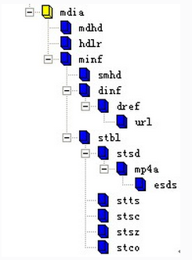
总体来说，“mdia”定义了track媒体类型以及sample数据，描述sample信息。一般“mdia”包含一个“mdhd”，一个“hdlr”和一个“minf”，其中“mdhd”为media header box，“hdlr”为handler reference box，“minf”为media information box。下面依次看一下这几个box的结构。
“mdhd”结构如下表。
字段 | 字节数 | 意义
box size | 4 | box大小
box type | 4 | box类型
version | 1 | box版本，0或1，一般为0。（以下字节数均按version=0）
flags | 3
creation time | 4 | 创建时间（相对于UTC时间1904-01-01零点的秒数）
modification time | 4 | 修改时间
time scale | 4 | 同前表
duration | 4 | track的时间长度
language | 2 | 媒体语言码。最高位为0，后面15位为3个字符（见ISO 639-2/T标准中定义）
pre-defined | 2

mdhd”的字节实例如下图，各字段已经用颜色区分开：
4.2.2.2 Handler Reference Box（hdlr）
“hdlr”解释了媒体的播放过程信息，该box也可以被包含在meta box（meta）中。“hdlr”结构如下表。

字段 | 字节数 | 意义
box size | 4 | box大小
box type | 4 | box类型
version | 1 | box版本，0或1，一般为0。（以下字节数均按version=0）
flags | 3
pre-defined | 4
handler type | 4 | 在media box中，该值为4个字符：  “vide”— video track  “soun”— audio track  “hint”— hint track
reserved | 12
name | 不定 | track type name，以‘\0’结尾的字符串
“hdlr”的字节实例如下图，各字段已经用颜色区分开：
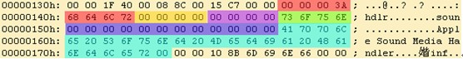
4.2.2.3 Media Information Box（minf）
“minf”存储了解释track媒体数据的handler-specific信息，media handler用这些信息将媒体时间映射到媒体数据并进行处理。“minf”中的信息格式和内容与媒体类型以及解释媒体数据的media handler密切相关，其他media handler不知道如何解释这些信息。“minf”是一个container box，其实际内容由子box说明。
一般情况下，“minf”包含一个header box，一个“dinf”和一个“stbl”，其中，header box根据track type（即media handler type）分为“vmhd”、“smhd”、“hmhd”和“nmhd”，“dinf”为data information box，“stbl”为sample table box。下面分别介绍。
下图为“minf”部分字节实例，其中红色为box header，蓝色为“smhd”，绿色为“dinf”，黄色为一部分“stbl”。
